中國文化大學112學年度高等教育深耕計畫
A2活動成果紀錄表

關鍵能力：資訊科技與人文關懷 |  |  | 績效指標：學生資訊科技與人文關懷能力提升及成效
課程名稱 | 社會領域歷史教材教法 |  |  | 日期 | 11.18
本課程學生人文關懷學習方式 |  | 提供主題演講：「班級經營與教學方法經驗分享」，藉由講者在中等教育現場的教學環境，分享班級經營的經驗，以提供未來教學的參考與班級管理的思考
本課程預定學生人文關懷學習目標或可獲得的核心能力為何 |  | 培養學生的理解教學與班級管理的互動關係，理解並思考師生互動的關係與議題
本課程學生人文關懷學習是否達到預期學習目標或獲得核心能力之相關評估方式為何 |  | 本校大學生人文素養問卷
本課程學生完成人文關懷的學習表現為何 |  | 撰寫學生回饋意見、統計課程參與程度，以提高學生對於教育環境與人文關懷的學習，總體而言對於實務學習有正面幫助部分，非常滿意佔100%。
A2人文關懷學習之成果紀錄：

本課程規劃講座共計兩次，此次為第二次演講主題：「班級經營與教學方法經驗分享」，講者在中等學校的教學經驗，以及班級經營的管理規劃，以及準備課程內容的方式，包含：筆記、註記、與講義製作。同時，在現行課綱之下，多參考教科書各版本的內容相互比較，並與校內科任老師一起進行同討論。
參與同學共計3名，對於業界專家（1）重視教學互動部分，非常滿意佔100%。（2）專業與授課技巧部分，非常滿意佔100%。（3）教授內容符合本課程學習之需求部分，非常滿意佔92.1%。（4）樂意於課堂內解答學生的問題部分，非常滿意佔100%。（5）授課內容有助於提升專業技能部分，非常滿意佔100%。（6）有助於提升我對產業界環境的了解部分，非常滿意佔89.5%。（7）總體而言對實務學習有正面幫助部分，非常滿意佔100%。
整體而言，講者以中等學校的教學經驗，除了探討運用數位教材、教具，更重要的是，班級經營的管理與規劃，也就是師生之間的互動。除了從大環境的校規管理之外，特別要留意兩大重要原則：性別平等、與校園霸凌，以維護教學環境的自由與公平。在備課方面，需結合課綱的教材，以及時事新聞，進行融合討論，以提升同學參與的意願。最後也分享台北酷課雲、均一教育平台、ewant、edX、Khan Academy、Udacity等線上的教育資源提供學習。從學生撰寫的回饋意見、統計課程參與程度，說明有助於提高學生對於理解教學環境、與人文關懷的認識學習。

＊活動照片另附4～8張（含圖說）
＊簽到表另附

活動照片及說明

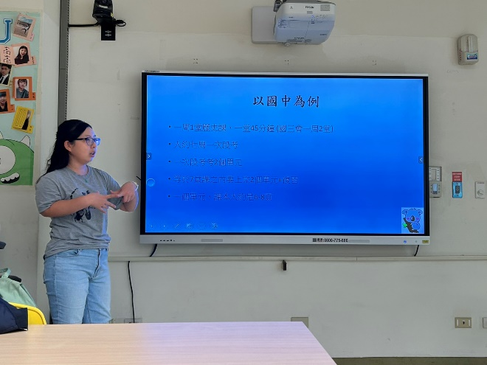 | 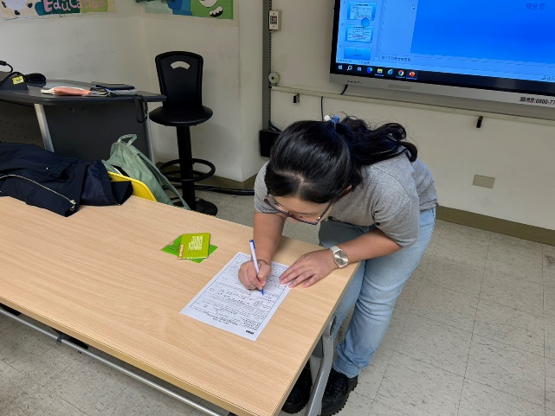
講者的內容介紹 | 講者的內容介紹
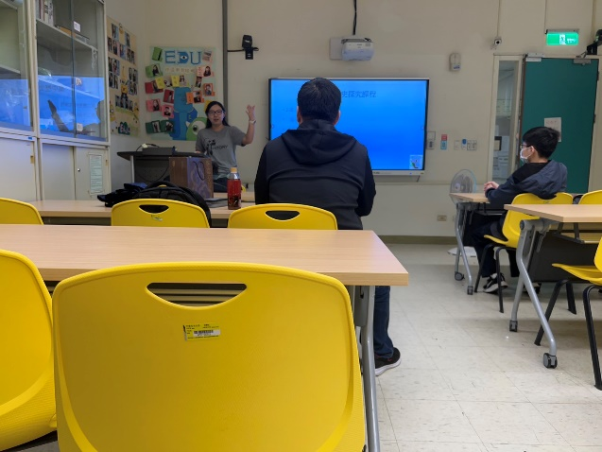 | 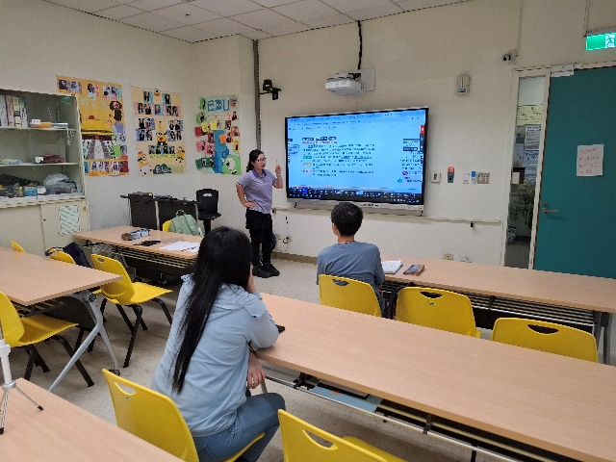
講者講述教學現場的經驗分享 | 講者講述教學現場的經驗分享
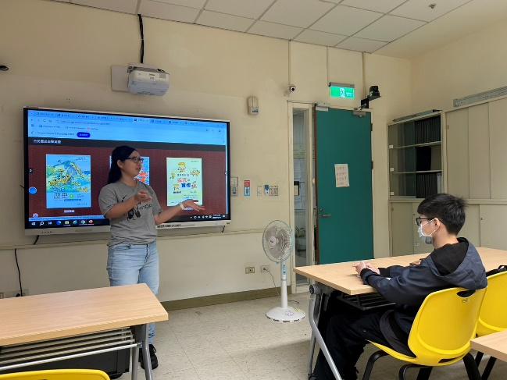 | 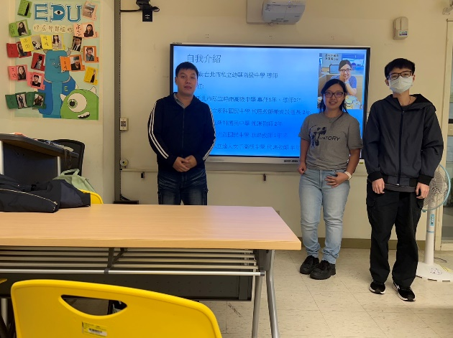
講者與同學的聆聽討論 | 講者與同學的合影

附件：學生回饋意見

